Весёлая еда

Однажды вечером, когда мы ужинали, маму ненадолго позвала соседка. Мой маленький братик сразу стал капризничать и отказываться от еды. Он отодвинул тарелку и стал громко плакать. И тогда , я даже сама не помню, как тихонько шепнула ему на ухо.
– Знаешь, кто я? – спросила я у братишки.
– Алёна, моя сестричка,- ответил он и сразу затих, удивленно глядя на меня.
– А вот и нет, хочешь, я открою тебе страшную тайну?В комнате повисла тишина, брат заинтересованно вглядывался мне в лицо.
- Я - Фея и умею превращать простую еду в сказочную!Хочешь, я покажу тебе –как,и мы попробуем вместе сделать это?
- Конечно, да, конечно, да! – закричал он от радости, и мы принялись за дело.
В тот день я решила превратить обычные продукты: котлеты и пюре - в весёлого человечка. Как оказалось, это интересно и легко, а что самое главное - очень полезно!
Для создания весёлого человечка нам понадобятся следующие ингредиенты: плоская котлета, картофельное пюре, отварное яйцо, свежий или соленый огурец, немного консервированной кукурузы, свежая морковь и зелень для украшения.
Приготовление:
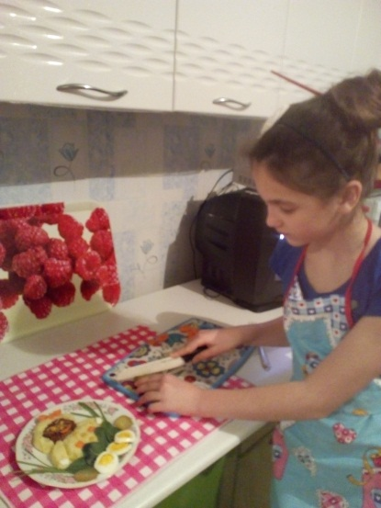
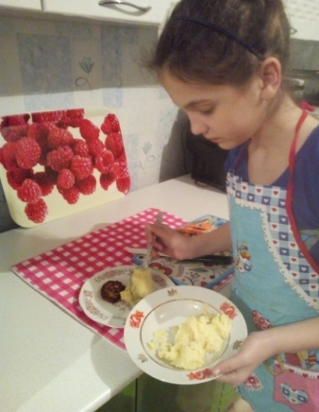
Котлету я выложила на тарелку, из картофельного пюре ложкой сформировала туловищечеловечка.Отварное яйцо порезала ломтиками, морковь и огурцы – колечками. Из них мы сделалиглазки, нос, рот, волосычеловечка. Украсили блюдо мы молодыми листьями салата и зеленого лука.
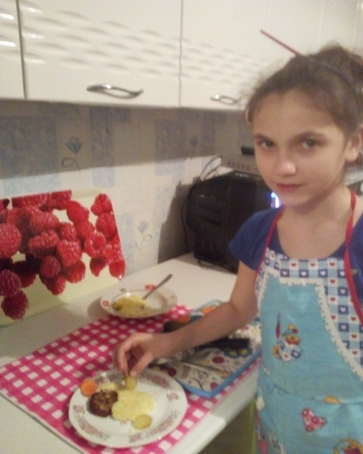
На фотографии №1,2 вы видите,какя выкладываю ингредиенты для моего блюда.

На фотографии № 3 вы видите, как я украшаю своё весёлое блюдо.
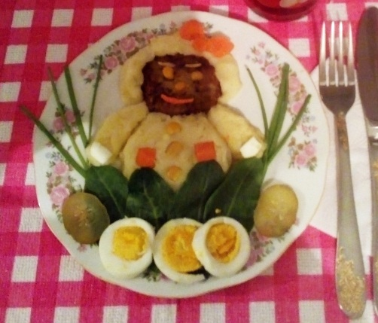
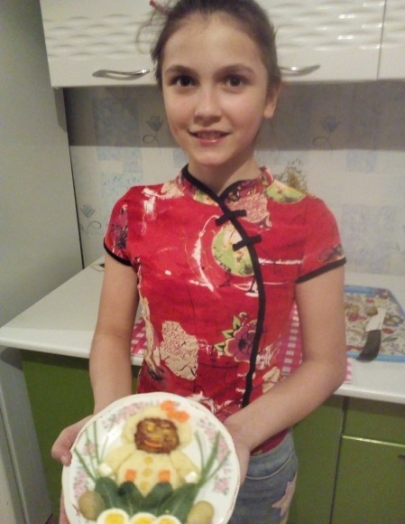
Вот какое весёлое блюдо у нас получилось!
Братишке показалось увлекательным и забавным это занятие, и он даже не заметил, как с аппетитом все съел! Когда пришла мама, то просто не поверила своим глазам - брат первый раз съел все до крошки.

А мой маленький братик теперь часто просит меня стать Феей и сделать волшебную еду. Для меня же это занятие стало самым любимым!

